Fecha: 28 de enero de 2015
Boletín de prensa Nº 1241

INAUGURAN EN PASTO FORO INTERNACIONAL PARA PROMOCIÓN DE TRABAJO DIGNO

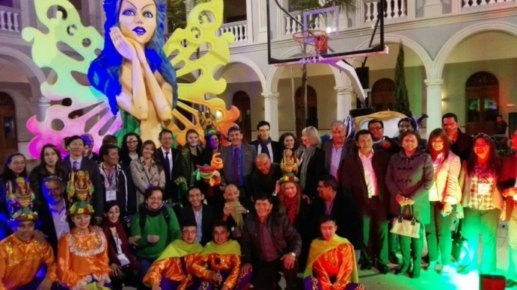

Con la presencia de representantes de distintas organizaciones internacionales, entidades gubernamentales y cerca de 30 personas que representan a la Red Mundial de Ciudades y Gobiernos Locales y Regionales – CGLU - se realizó en Pasto la inauguración oficial del Foro Internacional Cooperación Sur y Triangular, Políticas Urbano - Rurales para la Promoción del Trabajo Digno en Ciudades Intermedias.

Sara Hoeflich representante de CGLU, en su intervención mencionó la importancia sobre el punto de representación de los gobiernos locales. "Colombia debe trabajar en la población en situación de desplazamiento con estrategias globales que mejoren las calidad de vida de ellos. El mundo empieza a ver la necesidad de proteger y atender a las zonas rurales y sus ecosistemas, así mismo, las dinámicas económicas de estas ciudades, repensar el uso de los mercados y definir una política social, ya que es allí donde está la gran parte de la productividad de los territorios y es una oportunidad para integrar y trabajar con la población rural”.

Por su parte el Alcalde de Pasto Harold Guerrero López, manifestó que la red servirá para fortalecer e intercambiar conocimientos y experiencias en torno a las políticas económicas y sociales urbano rurales en ciudades intermedias, con el fin de proponer una hoja de ruta que fortalezca las capacidades de los municipios. “Como alcalde y en mi condición de presidente de la Asociación de Alcaldes de Ciudades Capitales, quiero expresar nuestro decidido interés en apoyar la construcción de la red de Ciudades Intermedias en Colombia”. El mandatario local agregó que cuando se generan empleos dignos se construye paz. “Esta es una estrategia fundamental para el momento histórico que vive Colombia”.

Así mismo, el presidente de Findeter, Luis Fernando Arboleda, afirmó que Pasto le apuesta a la sostenibilidad de su territorio a través del Plan de Ordenamiento Territorial que propone la Alcaldía de Pasto. Este documento se ha construido teniendo en cuenta los sistemas, ambiental, social, urbano, económico, entre otros planteamientos a afines con las agendas internacionales sobre desarrollo justo. También destacó el proyecto de 18 kilómetros que tendrá en un futuro el río Pasto y la naturaleza escondida de su río que será recuperado para todos los habitantes del municipio.

En la instalación del foro el alcalde de Pasto solicitó a los asistentes un minuto de silencio por el lamentable fallecimiento del hijo del exalcalde de Pasto y exgobernador de Nariño Antonio Navarro Wolff.
RUEDA DE PRENSA FORO INTERNACIONAL PARA PROMOCIÓN DEL TRABAJO DIGNO

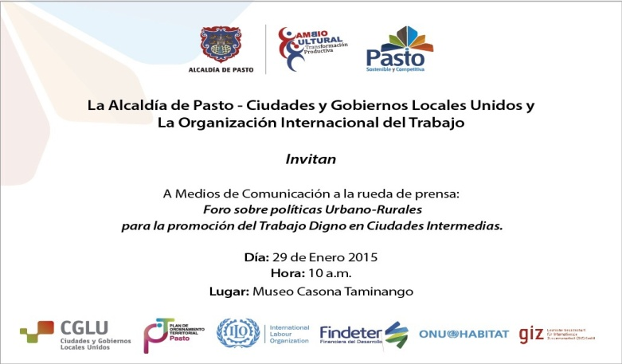

Este jueves 29 de enero en la Casona Taminago, la programación del ‘Foro Internacional Políticas Urbano-Rurales para la Promoción del Trabajo Digno en Ciudades Intermedias’, inicia a las 10:00 de la mañana con una rueda de prensa donde se dará a conocer por qué Pasto fue elegida como sede de este evento y los procesos que a futuro se implementarán con las organizaciones y ciudades participantes. Allí estará presente el Ministro de Vivienda, Ciudad y Territorio, Luis Felipe Henano, el alcalde Harold Guerrero López además de otros funcionarios.

Luego a las 10:30 de la mañana se realizará un debate de Sostenibilidad Financiera de Políticas Urbano-Rurales moderado por la Red Mundial de Ciudades y Gobiernos Locales y Regionales CGLU y en el que participarán funcionarios del Departamento Nacional de Planeación, representantes de organismos que llegaron desde Ecuador, Bolivia y Brasil, además de funcionarios de la Alcaldía de Pasto.

Posteriormente a las 2:00 de la tarde se llevará a cabo un debate de sostenibilidad territorial moderado por ONU Hábitat. De 4:00 a 6:00 de la tarde, se hará un debate de cooperación urbana rural, socio económico como oportunidad para el empleo desde la relación de producción y consumo sostenible y justo.

ENTREGARÁN CARTAS DE HABILITACIÓN A BENEFICIARIOS PROGRAMA VIPA

La Alcaldía de Pasto a través del Instituto Municipal de la Reforma Urbana y Vivienda, INVIPASTO, convoca a las familias beneficiarías de los programas VIPA, para que este jueves 29 de enero a las 9:00 de la mañana se den cita en la Institución Educativa INEM y recibir por parte del Ministro de Vivienda, Ciudad y Territorio, Luis Felipe Henao Cardona, la Carta de Habilitación, requisito indispensable para obtener el subsidio del Gobierno Nacional y adquirir su vivienda a través del Programa de Vivienda para Ahorradores, VIPA, así lo indicó el director del INVIPASTO, Mario Enríquez Chenas.

Las Cartas de Habilitación fueron otorgadas por el Ministerio de Vivienda, luego del estudio realizado a través de la Fiduciaria Bogotá S.A., Fidubogotá, en los procesos de postulación efectuados en los últimos meses y que beneficia a más de 1.000 familias que tienen la posibilidad de adquirir su vivienda en los proyectos de Villa Rocío, Iguazú, Monterrey y Ciudadela Invipaz.

Contacto: Director INVIPASTO, Mario Enríquez Chenas. Celular: 3182544376

PARTICIPANTES DE FORO INTERNACIONAL RESALTAN PROCESOS ASOCIATIVOS DE PASTO

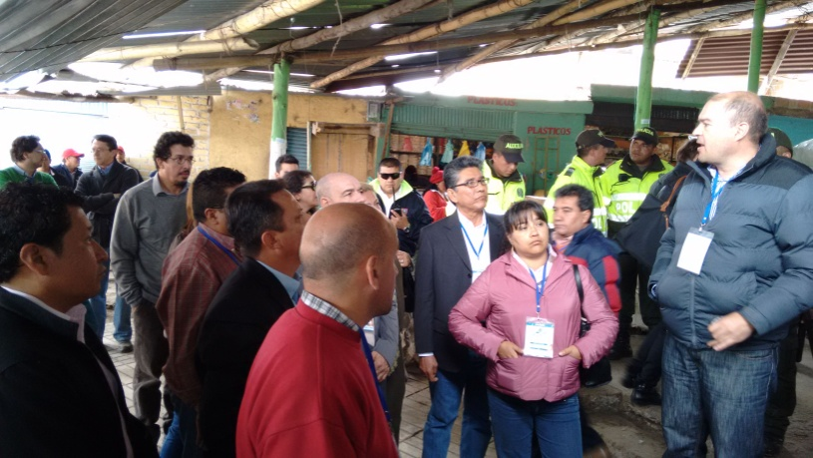

Los invitados nacionales y extranjeros que participan del Foro Internacional: ‘Políticas urbano-rurales para la promoción de trabajo digno en ciudades intermedias’; iniciaron su jornada con un recorrido en el corregimiento de San Fernando para conocer la experiencia de asociatividad y trabajo rural de la red de mujeres ‘Abriendo Caminos’ integrada por más de 300 personas y que es apoyada por la Fundación Social y la Secretaría de Agricultura de Pasto.

Posteriormente los expertos llegaron hasta el mercado El Potrerillo para evidenciar el proceso de comercialización directa de los productos agrícolas de las asociaciones rurales. Marcelo Tenaglia, Coordinador de Agricultura Urbana en Rosario - Argentina, se mostró impresionado por el trabajo que desarrollan la red de mujeres, su organización y unión frente al proceso productivo. "Rescato positivamente el hecho de que en un solo lugar pueden reunir la producción de la región. Con esto se puede llegar a precios más justos ya que el público accede de manera directa".

De igual modo, Monserrat Gil de Bernabe, experta en centrales de abasto de Barcelona – España, destacó la agrupación de los productos y la comercialización de los mismos a través de los grupos asociativos. “Según las cifras que nos entrega la Alcaldía de Pasto, son más de 2.500 puestos fijos los que trabajan en el mercado y es admirable el proceso organizativo para mantener en el tiempo el proceso”.

Así mismo, Beatriz Osorio Fernández de la Organización Internacional del Trabajo OIT, resaltó la labor social de la Alcaldía de Pasto para lograr la disminución del trabajo infantil en las plazas de mercado. “La explotación en los niños es mundial y me sorprende no ver pequeñitos en la plaza trabajando. Se ha iniciado un ejercicio en esta ciudad que denota la labor administrativa en equipo”.

EXPERTOS INTERCAMBIAN CONOCIMIENTOS SOBRE TRABAJO EN CIUDADES INTERMEDIAS

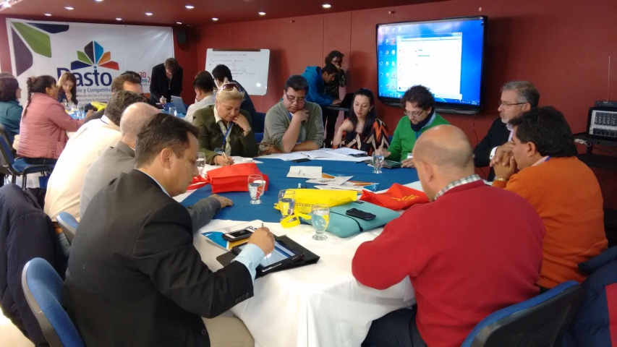

Ordenamiento territorial, intermediación para el empleo y organización de mercados, fueron las tres mesas temáticas que se trabajaron en el ejercicio de lecciones aprendidas dentro del Foro Internacional ‘Políticas urbano-rurales para la promoción de trabajo digno en ciudades intermedias’. La representante de la Red Mundial de Ciudades, Gobiernos Locales y Regionales – CGLU, Sara Hoeflich, explicó que la actividad buscó intercambiar conocimientos y profundizar respecto a los desafíos que deben asumir las ciudades como Pasto en procesos económicos y de labores dignas.

La experta internacional resaltó la economía de proximidad de la capital de Nariño teniendo en cuenta que los consumidores conocen a los productores de la región. “En Pasto el campesino y su producto es reconocido, valorado, lo que contribuye a la calidad de vida del habitante rural y permite que las personas se conviertan en líderes sociales y políticos”.

FORMALIZAN CONVENIO DE RECURSOS PARA BANDA GUADALUPANA
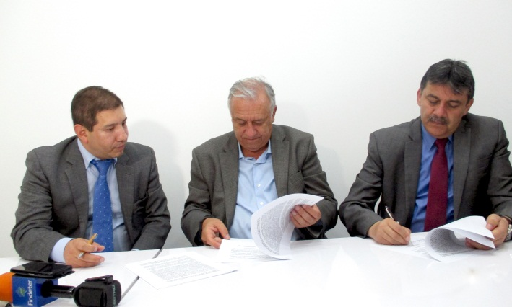

El talento de los niños y niñas integrantes de la Asociación Banda Escuela de Música Guadalupana del Corregimiento de Catambuco conquistó al presidente de Findeter, Luis Fernando Arboleda, quien el pasado 5 de enero anunció el apoyo económico para la compra de instrumentos musicales; la firma del convenio que equivale a $40 millones, se formalizó este miércoles 28 de enero en presencia del alto funcionario, el alcalde Harold Guerrero López, la Secretaria de Cultura María Paula Chavarriaga Rosero, el Presidente Ejecutivo de la Cámara de Comercio Carlos Chaves Mora y el maestro de la banda Jorge Eliecer Guerrero.

El Presidente de Findeter Luis Fernando Arboleda, dio a conocer que el convenio para fortalecer la banda Guadalupana se cumple en el marco del programa de ciudades creativas con el que cuenta la Financiera de Desarrollo, el cual es uno de los primeros pasos para construir región a través del arte, donde se busca que los niños, niñas y jóvenes aprovechen su tiempo libre y fortalezcan sus talentos aportando a un territorio de paz.

El Alcalde, Harold Guerrero López, manifestó que el convenio firmado y que beneficia a la Banda Guadalupana, cuenta con un aporte de $40 millones por parte de Findeter y $10 millones por la Cámara de Comercio de Pasto. “El Presidente de la Financiera de Desarrollo Territorial visitó la ciudad a inicios de año y es gratificante que antes de finalizar el mes de enero ya se firme el acuerdo que les permitirá convertirse en una banda sinfónica infantil”.

El mandatario local indicó que la Banda Guadalupana será invitada a la celebración de los 25 años de Findeter, donde los niños y niñas compartirán escenario con bandas de Quibdó y Manizales, las cuales también cuentan con el apoyo de la entidad.
Los recursos otorgados permitirán dotar a la banda de nuevos instrumentos como un timbal sinfónico, flautas, clarinetes, timbales, congas, entre otros, además de vestuario y elementos que fortalecerán los procesos de la banda, así lo dio a conocer la Secretaria de Cultura, María Paula Chavarriaga, quien puntualizó que invertir en los procesos culturales se convierte en el futuro del país porque allí está la semilla de paz.

Por otra lado, se destaca que en la jornada el alto funcionario recorrió las instalaciones del Centro de Emprendimiento Digital y Tecnológico Carlos César Puyana, iniciativa liderada por la actual Administración y ejecutada por ParqueSoft Pasto. El centro cuenta con un auditorio con capacidad para 180 personas, una biblioteca especializada en emprendimiento, ciencia, tecnología e innovación, con acceso a bases de datos científicas, revistas indexadas y bibliografía especializada; 2 laboratorios de innovación digital, 2 business center, una zona de Coworking, estudios de grabación de video y audio digital.

Contacto: Secretaria de Cultura, María Paula Chavarriaga R. Celular: 3006196374

INVITAN A SEMINARIO TALLER NEUROTURISMO

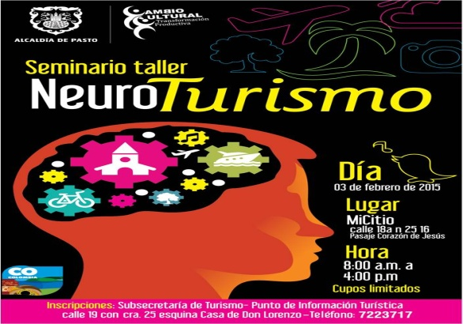

La Alcaldía de Pasto a través de la Secretaría de Desarrollo Económico y Competitividad, Subsecretaría de Turismo, invita al ‘Seminario Taller de Neuroturismo Moderna Tendencia de Mercadeo Turístico’ que se llevará a cabo el próximo martes 3 de febrero en las instalaciones de MiCitio ubicado en la calle 18 Nº 25-16 Pasaje Corazón de Jesús a partir de las 8:00 de la mañana.

Adriana Solarte López subsecretaria de Turismo, afirmó que el turismo es una actividad social y económica que produce emociones luego de vivir experiencias únicas en cada lugar. “Si bien el producto ofrecido en cada lugar se representa en la calidad del servicio, son las emociones las que nos permiten ser los interlocutores de esos momentos que requieren ser recordados y difundidos para contribuir con la imagen de la región”.

Por su parte Luisa Fernanda Zapata, secretaria de Desarrollo Económico y Competitividad, anunció que la capacitación constante de los que ofrecen el servicio turístico en todos sus niveles, otorgará un sello diferenciador, innovador que en definitiva, producirá un aumento sostenido del flujo turístico.

Contacto: Subsecretaria de Turismo, Adriana Solarte López. Celular: 3006749825

CAPACITACIÓN EN VEEDURÍA CIUDADANA PROYECTOS DE PRESUPUESTO PARTICIPATIVO

La Alcaldía de Pasto a través de la Secretaría de Desarrollo Comunitario, invita a participar de la segunda capacitación que se realizará a los líderes y lideresas que conforman los comités de veeduría ciudadana en cada comuna y corregimiento y a la socialización del cronograma de ejecución de los proyectos de Presupuesto Participativo aprobados para la vigencia 2015.

La secretaria de la dependencia Patricia Narváez Moreno indicó que el evento que se realizará este sábado 31 de enero en Instituto Departamental de Salud de 9:00 de la mañana a 12:00 del medio día, busca dar a conocer los detalles de los procesos que se ejecutarán con recursos de presupuesto participativo.

Contacto: Secretaria de Desarrollo Comunitario, Patricia Narváez Moreno. Celular: 3014068285

CONTINÚAN INSCRIPCIONES PARA RECONOCIMIENTOS DE PERIODISMO CULTURAL

Hasta el 06 de febrero se podrá postular los trabajos en torno al Carnaval de Negros y Blancos de Pasto en la convocatoria reconocimientos al periodismo cultural “Distintas maneras de narrar el Carnaval de Negros y Blancos de Pasto que lidera el Ministerio de Cultura en alianza con Corpocarnaval, Secretaría de Cultura de Pasto, Dirección Administrativa de Cultura de Nariño y Avante.

Solo las personas naturales y grupos constituidos de cualquier lugar del país tendrán la oportunidad de presentar su crónica escrita, reportaje fotográfico, pieza radial, pieza audiovisual o contenido digital. Para más información al respecto consultar el siguiente link: http://www.mincultura.gov.co/convocatorias/Paginas/Mincultura-y-Corpocarnaval-reconocen-el-talento--al-periodismo-cultural-en-Pasto--En-Pasto-se-lanz%C3%B3-la-convocatoria-a-los-r.aspx

Pasto Transformación Productiva

Oficina de Comunicación Social
Alcaldía de Pasto

